贵州健康职业学院
学历证明书办理（补办）流程

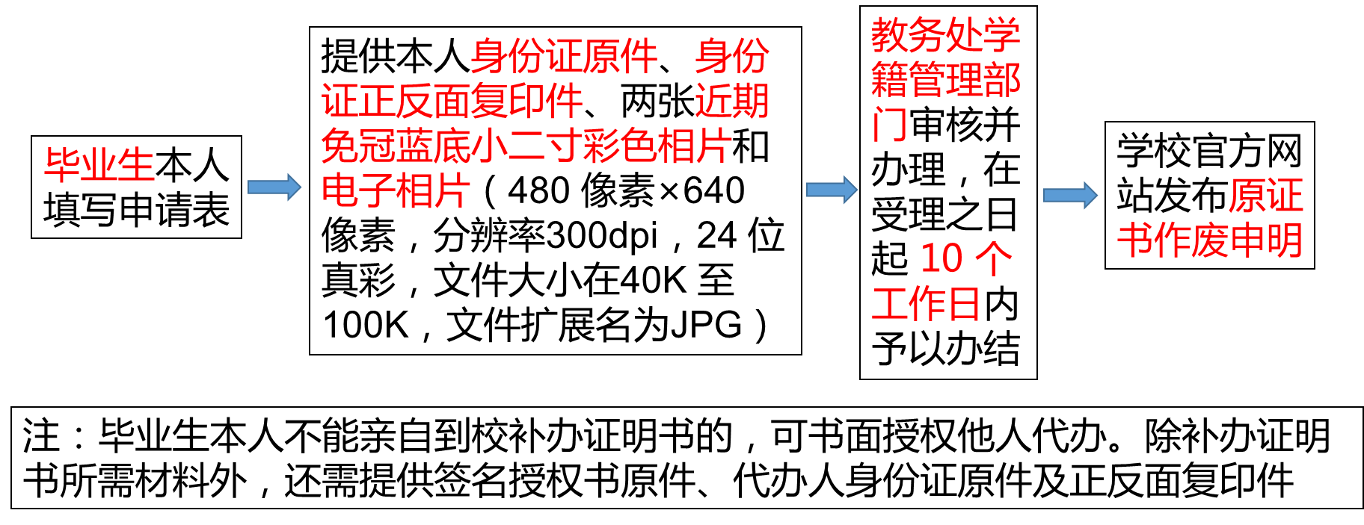
贵州健康职业学院
学历证明书办理（补办）申请表
姓名 |  |  | 性别 |  |  | 出生年月 |  |  |  | 蓝底照片
入学时间 |  | 年 月 |  |  | 毕(结)业时间 |  |  | 年 月 |  | 蓝底照片
系 |  |  |  |  | 专业 |  |  |  |  | 蓝底照片
身份证号 |  |  |  |  |  |  | 学历层次
工作单位
原学历证编号：
补办申请 | 申请人签字： 年 月 日
教务处意见 | 主管领导签名（盖章）： 年 月 日
学历证明书编号：
院长意见 | 院长签名： 年 月 日
备注

本人身份证正反面复印件(骑缝签字确认)
正面

联系电话： 签名： 日期：
反面
正面

反面

代领人身份证正反面复印件(骑缝签字确认)

联系电话： 签名： 日期：

此表正、反两面打印在一页A4纸上。

